ANKIETA

Ma ona na celu zapoznanie się z opinią mieszkańców gminy Pyrzyce na temat upamiętnienia rotmistrza kawalerii Wojska Polskiego Witolda Pileckiego poprzez umieszczenie tablicy pamiątkowej na kamieniu usytuowanym na działce nr 173/2 obręb 8 miasta Pyrzyce przy Kaplicy pw. Św. Ducha przy ul. Zabytkowej. Konsultacje przeprowadzane w związku z złożonym wnioskiem przez Pyrzyckie Porozumienie Środowisk Patriotycznych.

Rotmistrz Witold Pilecki był wybitnym działaczem Polskiego Podziemia, w którym działał po uczestnictwie w kampanii wrześniowej. W czasie okupacji był dobrowolnym więźniem obozu w Auschwitz, gdzie organizował struktury oporu i skąd wysyłał raporty dokumentujące okrucieństwo niemieckich okupantów. Po brawurowej ucieczce z obozu walczył w Powstaniu Warszawskim, a po jego upadku w 2 korpusie gen. Andersa. Wrócił do Polski, gdzie został aresztowany przez UB i skazany na karę przez komunistyczne władze. Jego życie toczyło się wokół walki o wolna Polskę. Do końca był wierny zasadzie : „Bóg-Honor-Ojczyzna”.

Instrukcja:
1.Prosimy czytelnie wypełnić formularz (preferowane wypełnienie drukowanymi literami).

2. Wybór prosimy zaznaczyć znakiem „x”

3. Formularz można przesłać od 30.01.2023 r. do 24.02.2023 r.:

a) pocztą na adres: Urząd Miejski Pyrzyce, Plac Ratuszowy 1, 74-200 Pyrzyce
b) faksem na nr 91 39 70 314,
- pocztą elektroniczną na adres: sekretariat@pyrzyce.um.gov.pl, kierownik.rg@pyrzyce.um.gov.pl konsultacje@pyrzyce.um.gov.pl z dopiskiem „Konsultacje społeczne – upamiętnienie Witolda Pileckiego”.
- w punkcie informacyjnym Urzędu Miejskiego w Pyrzycach

Jednocześnie pragniemy zapewnić, że ankieta jest anonimowa, a wyniki będą prezentowane wyłącznie w formie zbiorczej.

1. Czy jest Pan/Pani za upamiętnieniem Witolda Pileckiego poprzez ustawienie tablicy pamiątkowej na terenie gminy Pyrzyce?
TAK
NIE

2. Jeżeli TAK, to:

- Czy jest Pan/Pani za ustawieniem tablicy pamiątkowej przy kaplicy pw. Św. Ducha przy ul. Zabytkowej na dz. nr 173/2 obręb 8 miasta Pyrzyce zgodnie z mapą przedstawioną poniżej ?

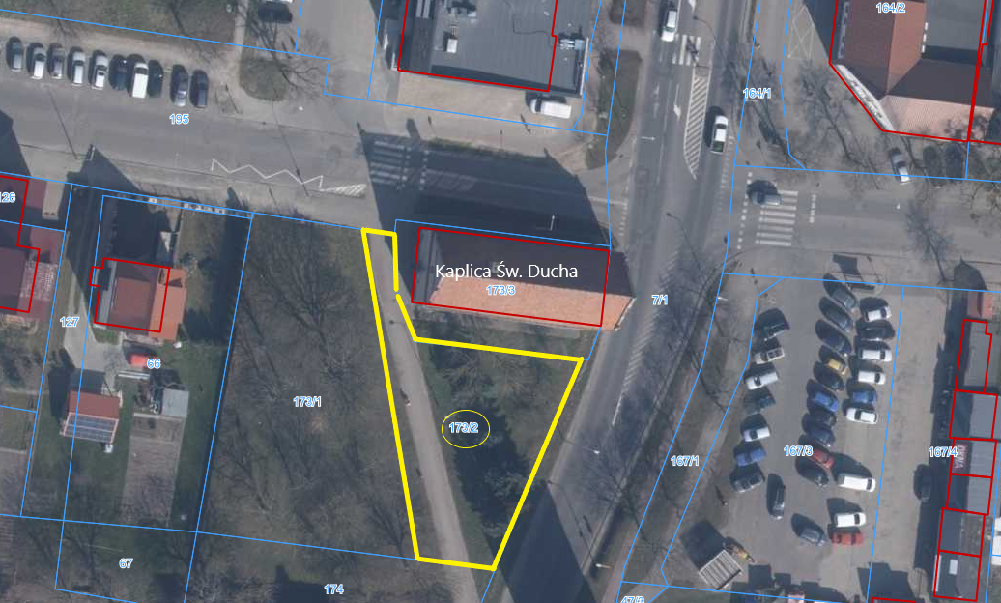
TAK

NIE

Serdecznie dziękuję za udział w ankiecie.

